ADI SOYADI:

NO / SINIF:

A

İTO VAKFI SÜLEYMAN TAŞTEKİN MESLEKİ VE TEKNİK ANADOLU
LİSESİ 2021-2022 ÖĞRETİM YILI 12. SINIFLAR FİZİK DERSİ 1. DÖNEM 2. YAZILI SINAVI
A
SORULAR

1.

2.

A. Aşağıda cümleleri uygun sözcüklerle tamamla-

yınız. (5x5 puan)

Kalori …………………………… birimidir.

Birim zamandaki salınım sayısına

…………………………………… denir.

2.
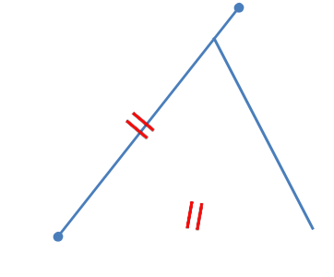

6F

L

4F

3.

4.

5.

( )

( )

( )

( )

( )

1.

Transformatörde akım çekilen sargıya

…………………………………… denir.

Kondansatörde ……………………………depolanır.

Basit harmonik harekette denge noktasına yaklaştık-ça kuvvet ……………………………. .

B. Aşağıdaki cümlelerden doğru olanların yanına “D”, yanlış olanların yanına da “Y” yazınız. (5x5 puan)

- Bir sığacın üzerinden AC akım geçebilir.

- Isı boşlukta yayılmaz.

- Transformatör akımı yalnızca yükseltmeye yarar.

- Kondansatörler seri bağlanırsa sığa artar.

- Transistörler elektronik sinyalleri kuvvetlendir-mek için kullanılır.

- Aşağıda problemlerin çözümlerini yapınız. (5x10 puan)
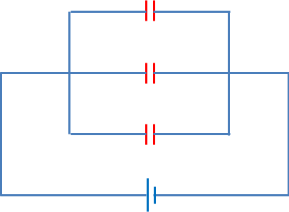

C1=1μF

C2=2μF

C3=3μF

V=100V

Şekildeki gibi paralel bağlı kondansatörlere 100 volt-luk bir gerilim uygulanıyor. Buna göre,

- Sistemin eşdeğer sığası kaç μF dır?

- Her bir kondansatörün yükü kaç C dur?

2F

Sığalar 6F, 4F, 2F olan üç kondansatör şekildeki gibi bağlanmıştır.

Buna göre, K-L arasındaki eşdeğer sığa kaç F dir?

- 20 Ω luk bir dirençten geçen alternatif akımın bu dirençte harcadığı güç 80 W tır.

Gerilimin maksimum değeri kaç V tur?

4.
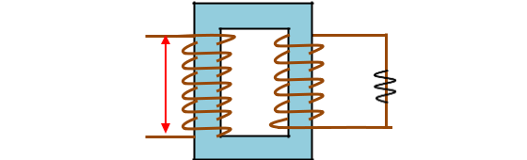

P | R | V2
V₁ = 240 volt |  | R=10Ω
N1 = 1200 | N2 = 400

Şekildeki transformatörün verimi %100’dür. Girişe 240 V uygulanırsa,

- V2 gerilimi kaç volt olur?

- Çıkıştaki 10 Ω luk direnç üzerindeki akım kaç A olur?

5.
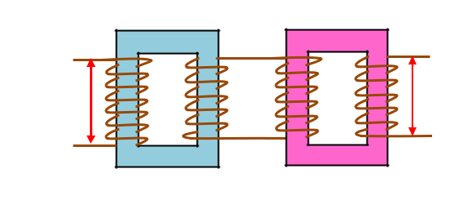

 | X |  | Y
K | L |  | M | P
V1 | 3N | 4N | N | V2
 |  | 2N
giriş |  |  |  | çıkış

Şekildeki gibi bağlanmış ideal X ve Y transformatörle-rinin K, L, M ve P bobinlerinin sarım sayıları sırasıyla 3N, 2N, 4N ve N dir.

X transformatörüne 120 voltluk alternatif gerilim uygulandığında, Y den kaç voltluk gerilim elde edi-lir?

Sınav süresi 1 derstir.

